Решите уравнения:
а) $\left(x+\frac{2}{9}\right)-2\frac{13}{18}=1\frac{5}{6}$
б) $4\frac{3}{4}-\left(x-\frac{1}{12}\right)=\frac{1}{3}$

Найдите периметр треугольника:
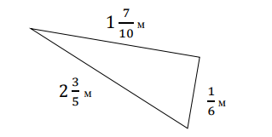

- Провод длиной 20 м разрезали на три части. Первая часть имеет длину $8\frac{5}{12}$ м, что на $1\frac{3}{8}$ м меньше длины второй части. Найдите длину третьей части.

